8 jours / 7 nuits - Vols spéciaux

Hôtels 3*** - Pension Complète

Visites guidées & Entrées incluses
Entrée Amman / Sortie Aqaba (ou inversement)

dès 1 199 €

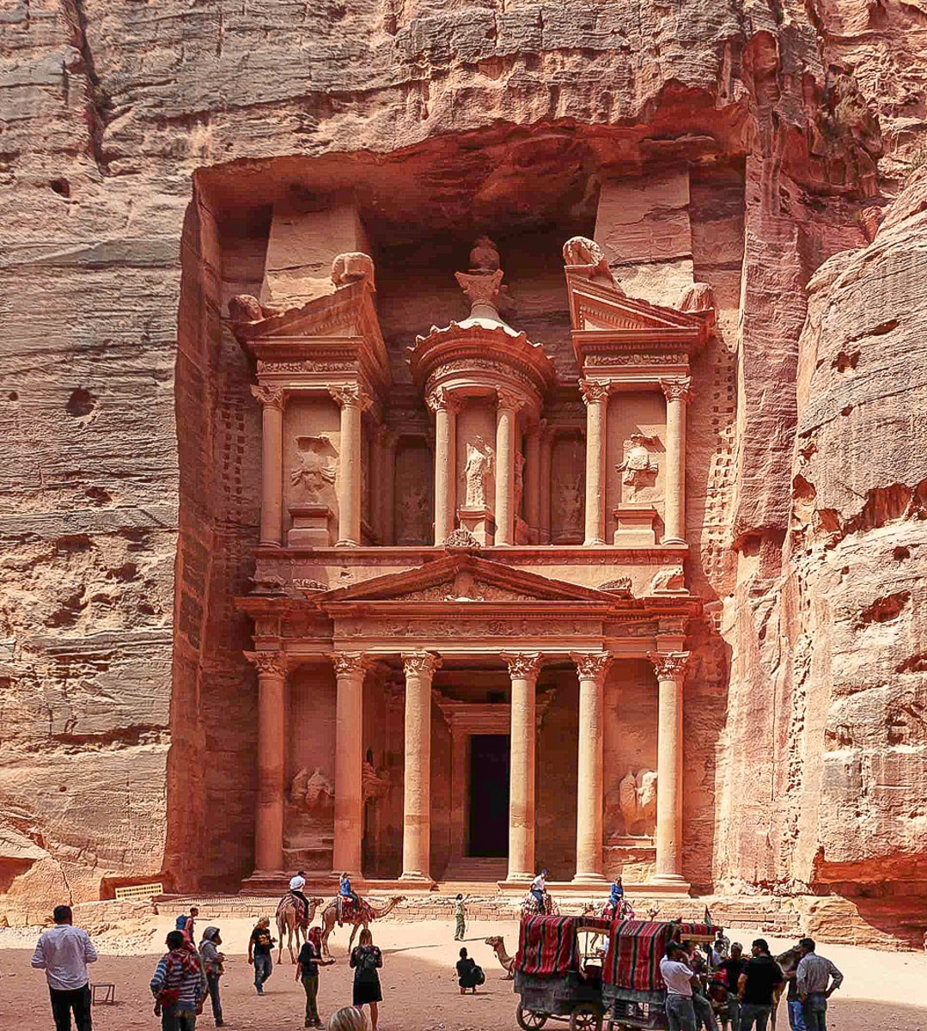
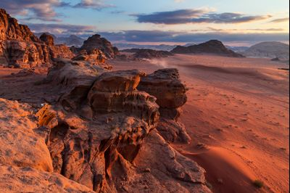

Départs de PARIS et PROVINCE
de Septembre à Novembre

JOUR 1 : FRANCE / AMMAN
Envol pour Amman. A l'arrivée, accueil par le guide accompagnateur et transfert à l’hôtel. Installation, dîner (à bord ou à l’hôtel) et nuit.

JOUR 2 : AMMAN / CHATEAUX DU DESERT / AMMAN (env. 102 km)
Matinée consacrée à la visite de la capitale du royaume Hachémite, Amman, construite à l’origine sur sept collines : Visite de la citadelle, le musée archéologique, retraçant l’histoire des différentes civilisations qui se sont succédées en Jordanie, l’amphithéâtre romain, le musée du folklore et la mosquée du roi Abdallah (fermée pendant les heures de prière). Déjeuner. Départ pour les châteaux du désert, évoquant les fastes des Princes Omeyyades et des caravansérails. Visite de Qasr Al Kharaneh, de Qasr Amra, orné de magnifiques fresques, classé au Patrimoine mondial de l’Unesco et de Qasr Al Azraq, qui fut le quartier général de Lawrence d’Arabie, pendant la révolte arabe.
Retour à Amman, dîner et nuit à l’hôtel.

JOUR 3 : AMMAN / JERASH / MER MORTE / AMMAN (env. 150 km)
Visite de Jerash, site remarquablement préservé, qui fut un important carrefour d’échanges commerciaux. Thermes, théâtres, temples, arc de triomphe, forum témoignent de la grandeur et de la majesté de l’ancienne cité romaine. Déjeuner. En début d’après-midi, départ vers la Mer Morte, à 400m en dessous du niveau de la mer. La salinité est telle que l’on peut flotter dans ses eaux sans effort. Les sels et la boue de la Mer Morte sont reconnus dans le monde entier pour leurs propriétés thérapeutiques. Temps libre pour la baignade et détente. Retour à Amman, dîner et nuit à l’hôtel.

JOUR 4 : AMMAN / MADABA / MONT NEBO / KERAK / PETRA (env. 250 km)
Départ vers Madaba, « la cité des Mosaïques ». Visite de l’église St Georges, abritant la célèbre carte de la Palestine, datant du 6ème siècle. Route vers le Mont Nébo, à environ 840m d’altitude, offrant une vue panoramique inoubliable sur la vallée du Jourdain et la ville sainte de Jérusalem. Visite du site. Continuation par la Route des Rois, en direction de Kerak. Déjeuner. Visite du château des croisés. Continuation vers Pétra. Installation à l’hôtel, dîner et nuit.

JOUR 5 : PETRA LA MERVEILLEUSE
Journée consacrée à la fascinante et mythique Pétra, patrimoine hérité des Nabatéens. Arrivée par l’entrée principale de la cité antique, le « Siq », étroit défilé de 1200 m, dont les parois s’élèvent parfois jusqu’à 100m. Au bout de ce canyon, peu avant la sortie du « Siq » se dévoile soudain entre deux parois « le Khazneh » (le Trésor), monument exceptionnel, qui marque l’entrée de la grande nécropole de Pétra.
Au fil de la journée, les parois se teintent de couleurs ocre, rose et violacé, selon la lumière du soleil : un émerveillement visuel. Déjeuner sur le site, après midi libre pour une découverte personnelle. Pétra est classée « Nouvelle Merveille du Monde » au patrimoine mondial de l’humanité. Retour à l’hôtel, dîner et nuit.

JOUR 6 : PETRA / BEIDHA / WADI RUM / AQABA (env. 200 km)
Départ pour Beidha, plus communément appelé « la Petite Pétra », visite du site datant de l’époque nabatéenne. Déjeuner pique-nique léger. Route pour le Wadi Rum, haut lieu de la révolte arabe, qu’évoque T.E. Lawrence, célèbre sous le nom de Lawrence d’Arabie, dans son autobiographie « les Sept Piliers de la Sagesse ». A bord d’un véhicule tout terrain, découverte des paysages lunaires et magiques du Wadi Rum : ses hautes falaises ocres burinées par le vent, ses larges vallées sablonneuses et ses nombreuses peintures rupestres, gravées par les peuples du désert depuis des millénaires. Coucher de soleil sur le site puis dîner sous tente bédouine. Continuation vers Aqaba, installation à l’hôtel et nuit.

Option nuit dans le Wadi Rum : pour les groupes privatifs uniquement, possibilité de remplacer la nuit à Aqaba par une nuit sous tente dans le Wadi Rum (sans supplément, à indiquer obligatoirement lors de la confirmation du groupe).

JOUR 7 : AQABA
Journée libre en pension complète pour une découverte personnelle de la ville (le fort, le musée des antiquités…) ou profiter de la plage. Jouissant d’une situation géographique stratégique, carrefour des routes commerciales depuis l’antiquité, Aqaba est riche d’une histoire longue et glorieuse. L’unique port du pays fut fondé par le roi Salomon et bénéfice actuellement d’un statut de zone franche. Elle fut longtemps une aire de repos pour les pèlerins qui se rendaient à la Mecque. Nuit à l’hôtel.

JOUR 8 : AQABA / FRANCE
Transfert à l’aéroport et assistance lors des formalités de départ.
Envol pour la France.

Transgallia,
membre du plus important réseau d’agences de voyages en France,
allie à la fois un service de proximité

et un pouvoir de négociation tarifaire d’une dimension internationale

CE PRIX COMPREND :
- L’assistance aux formalités d’enregistrement et d’embarquement
- Le transport aérien A/R France / Amman ou Aqaba / France sur vols spéciaux
- Les taxes aéroports et la hausse carburant à ce jour
- Les frais de bagages à main et en soute
- Les transferts aéroport / hôtel / aéroport
- Le logement base chambre double en hébergement 3*** normes locales
- La pension compléte du déjeuner du jour 1 au petit déjeuner du jour 8
- Le transport en autocar climatisé
- Les services d’un guide diplomé francophone
- L’assistance locale
- Les visites mentionnées au programme
- Les taxes et services locaux selon les taux en vigueur à ce jour
- La garantie financière APST (Garantie totale des fonds déposés)
- Les frais de dossier : 15 € OFFERTS
- Les documents de voyages
- Les assurances Assistance / Rapatriement : OFFERTES
- Le visa collectif jordanien (gratuit à ce jour)
- Une gratuité sur une base de 20 participants adultes payants

CE PRIX NE COMPREND PAS :
- Le supplément en Chambre individuelle : nous consulter
- Les dépenses personnelles et pourboires
- Les boissons aux repas
- Les assurances Multirisques Annulation Toutes Causes Justifiées & Bagages: 3%

NOS POINTS FORTS :
- La sélection d'hôtels pour leur confort et leur situation géographique
- La garantie financière APST incluse
- Plus de 70 ans d’expérience
- Consulter les avis de nos clients groupes : Avis Transgallia Truspilot

Tarif calculé sur une base de 40 participants
Autres bases de participants : nous consulter

Estimations tarifaires sous réserves de modifications ultérieures et à reconfirmer auprès de notre service lors de votre positionnement d’option et de votre confirmation.

